**WIB**

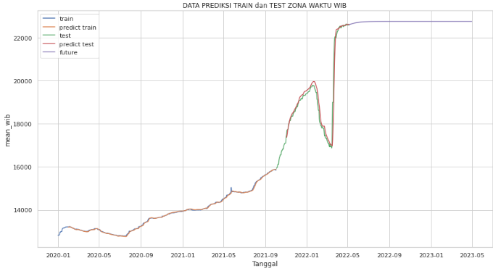

Penjelasan Grafik Plot Prediksi Zona WIB :

Pada grafik menjelaskan prediksi kenaikan harga minyak goreng selama satu tahun kedepan. Dimana pada tahun sebelumnya mengalami kenaikan harga yang sangat signifikan yang cukup tinggi, namun diantara bulan maret-mei ditahun 2022 mengalami penurunan harga berkisar Rp. 16.000 –Rp 18.000. Untuk prediksi harga minyak goreng untuk satu tahun kedepannya di Zona WIB akan stabil dengan rentang harga Rp.22.000-24.500.

**WITA**

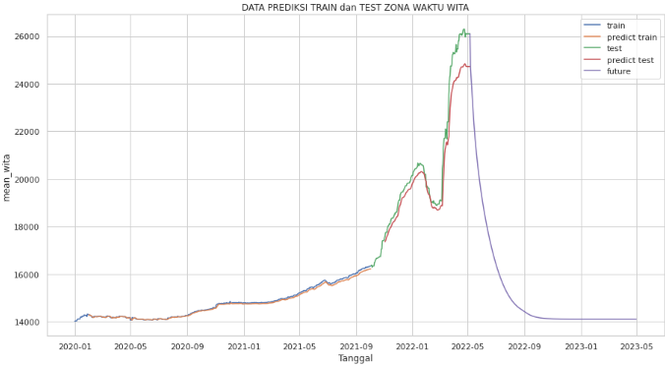

Penjelasan Grafik Plot Prediksi Zona WITA :

Pada grafik menjelaskan prediksi kenaikan harga minyak goreng selama satu tahun kedepan. Dimana pada tahun sebelumnya mengalami kenaikan harga yang sangat signifikan yang cukup tinggi, namun diantara bulan maret-mei ditahun 2022 mengalami penurunan harga berkisar Rp. 18.000 –Rp 19.500. Untuk prediksi harga minyak goreng untuk satu tahun kedepannya di Zona WITA akan mengalami penurunan harga yang sangat signifikan pada bulan mei 2022 – mei 2023 dengan rentang harga Rp.26.000-14.000. Pada bulan september 2022- mei 2023 harga minyak goreng tetap stabil di harga Rp.14.000.

**WIT**

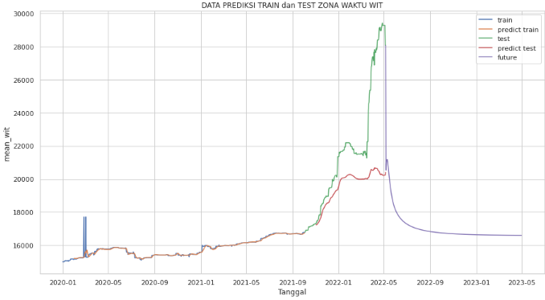

Penjelasan Grafik Plot Prediksi Zona WIT :

Pada grafik menjelaskan prediksi kenaikan harga minyak goreng selama satu tahun kedepan. Dimana pada tahun sebelumnya mengalami kenaikan harga yang sangat signifikan yang cukup tinggi, namun diantara bulan maret-mei ditahun 2022 mengalami penurunan harga berkisar Rp. 18.000 –Rp 28.500. Untuk prediksi harga minyak goreng untuk satu tahun kedepannya di Zona WITA akan mengalami penurunan harga yang sangat signifikan pada bulan mei 2022 – mei 2023 dengan rentang harga Rp.26.000-16.500. Pada bulan september 2022- mei 2023 harga minyak goreng tetap stabil di harga Rp.16.500.